**5.β-گالاکتوزیداز یا ONPG**

|  |  |  |
| --- | --- | --- |
| **اسم آزمایشگاه:** | {{LabName}} | |
| **اسم سند:** | **دستورالعمل روش انجام و کنترل کیفی آزمایش β-گالاکتوزیداز یا ONPG** | |
| **کد سند:** | D-003-0019 | |
| **دسته بندی سند:** | دستورالعمل و کنترل کیفی مواد و تست های تشخیصی | |
| **شماره ویرایش:** | {{EditeNumber}} | |
| **تاریخ ویرایش:** | {{EditeNumber}} | |
| **تاریخ بازنگری سند:** | {{ReviewDate}} | |
| **تهیه کننده:** | **تایید کننده:** | **امضاء :** |
| شرکت دارا ویرا آزما  دکتر داریوش شکری | {{ConfirmerOneName}} | {{ConfirmerTwoName}} |

**(1) هدف:**

این آزمایش برای تعیین توانایی یک ارگانیسم برای تولید آنزیم β-گالاکتوزیداز است که سوبسترای به نام ONPG (O-nitrophenyl-β-D-galactopyranoside) را هیدرولیز می کند تا یک محصول قابل مشاهده (زرد) به نام اورتونیتروفنول را به وجود آورد. این آزمایش تخمیرکننده های کند لاکتوز را از تخمیرکننده های غیر لاکتوزی انتروباکترال ها متمایز می کند.

**(2)** **اساس آزمایش:**

تخمیرکننده های لاکتوز باید قادر به انتقال کربوهیدرات لاکتوز (توسط پروتئین β-گالاکتوزید پرمه­آز) و هیدرولیز آن (توسط آنزیم β-گالاکتوزیداز) به گلوکز و گالاکتوز باشند. ارگانیسم هایی که قادر به تولید بتا-گالاکتوزیداز نیستند ممکن است از طریق مکانیسم های مختلف تغییر ژنتیکی پیدا کنند و به عنوان تخمیرکننده کند لاکتوز شناخته شوند. ONPGیک ماده مصنوعی است که از نظر ساختاری شبیه لاکتوز است، با این تفاوت که گلوکز با یک گروه او-نیتروفنیل جایگزین شده است. برخلاف لاکتوز، سوبسترایONPG قادر است بدون حضور پرمه­آز به سلول باکتری نفوذ کند و بنابراین واکنش سریع تر به انجام می رسد. این تست علاوه بر تشخیص انتروباکترال ها برای تشخیص استافیلوکوکوس ها هم به کار می رود و با ایجاد رنگ زرد در حضور دیسک حاوی این ماده، مثبت در نظر گرفته می شود.

**(3) ترکیب محیط کشت (روش لوله):**

Na2HPO4 (46/9 گرم)، فنیل آلانین (4 گرم)، ONPG (2 گرم)، KH2PO4 (907 /0گرم) در 1000 میلی لیتر آب مقطر،pH برابر 8. **نکته:** در بسیاری از آزمایشگاهها از دیسک آماده به مصرف ONPG استفاده می شود.

**(4) مواد و وسایل مورد نیاز:**

کشت تازه 24 ساعته، نرمال سالین 85/0 % استریل، پودر یا دیسک ONPG، لوپ.

**(5) روش انجام آزمایش:**

1. یک لوپ پر از ارگانیسم را در نرمال سالین 85/0 % استریل به صورت آسپتیک حل کنید.
2. یک دیسک ONPG را در لوله قرار دهید. در حالت پودری مقدار نوشته شده در کاتالوگ محصول را اضافه کنید.
3. به مدت 4 ساعت در دمای 37 درجه سانتی گراد در هوای محیط انکوبه کنید.
4. لوله ها را برای تغییر رنگ بررسی کنید.

**(6) نتایج مورد انتظار:**

**مثبت:** زرد (وجود β-گالاکتوزیداز). **منفی:** بی رنگ (عدم وجود آنزیم).

**(7) کنترل کیفی:**

**مثبت:** شیگلا سونئی (ATCC9290) (شکل A). **منفی:** سالمونلا انتریکا سرووار انتریکا تیفی موریوم (ATCC14028) (شکل B).

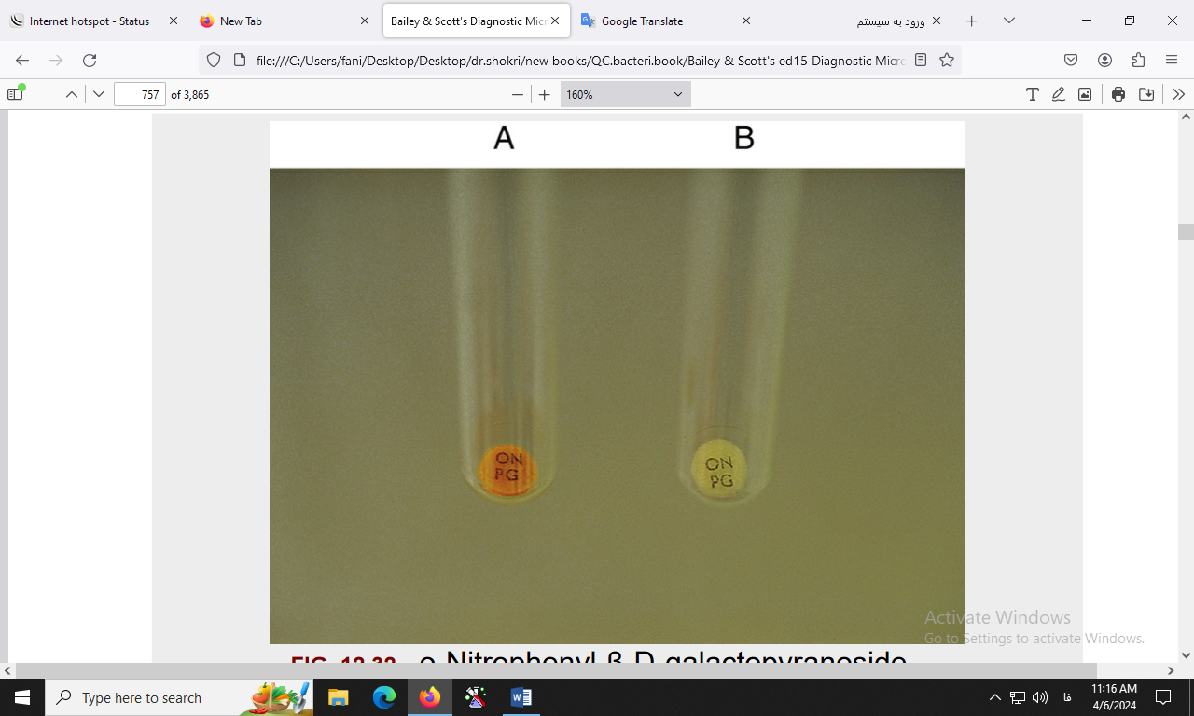

تست ONPG (A: مثبت، B: منفی).

**(8) منابع**:

1. کتاب آزمایشگاه باکتری شناسی پزشکی. جلد اول: تشخیص. دکتر داریوش شکری و همکاران. انتشارات تیمورزاده نوین و کیا. 1402.

2. Koneman، Elmer W، et al. Color Atlas and Text book of Diagnostic Microbiology. *Philedelphia: Lippincott-Raven Publishers. Seventh edition.* 2021.

3. Tille, Patricia. *Bailey & Scott's diagnostic microbiology-e-book*. Elsevier Health Sciences, fifteenth edition. 2021.